Муниципальное казенное образовательное учреждение дополнительного образование Мосальский дом творчества.
Объединение «Арт-студия. Английский язык».
Руководитель Батурова Тамара Владимировна

Конспект мероприятия «Big Pumpkin».
ТЕМА : «Halloween»
Цель: ознакомление учащихся с обычаями и традициями празднования этого дня в англоязычных странах (на примере США и Британии).
Задачи:
1) воспитательная: воспитывать у учащихся чувство уважения к истории и культуре страны изучаемого языка, а через это и к своей родной национальной культуре; сплотить коллектив через выполнение общих дел, развивать умение работать в команде.
2) практическая: развитие речевых умений, лексических и фонетических навыков, совершенствовать слухопроизносительные навыки по теме “Halloween”, провести практику речевой деятельности;
3) развивающая: развитие творческой фантазии и инициативы в осуществлении иноязычной речевой деятельности, а также развития познавательных интересов учащихся ; повысить мотивацию учащихся к изучению иностранного языка.
Оборудование: тыква со свечами внутри; плакаты, поделки и рисунки, выполненные учениками и демонстрирующие главную идею праздника; синтезатор, компьютер с экраном-мультимедиа; сладости; карточки с заданиями и рисунками, кроссворд
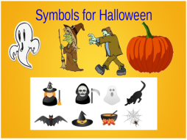
Ход мероприятия.
№ | Этапы проведения | Примечания
1. | Приветствие
2.Начало праздника | Педагог: – Good afternoon children. Sit down, please. Today we will have an unusual lesson. You will get to know about Halloween and take part in interesting competitions. And now some information about Halloween. (доклады). Listen attentive, be ready to do some tasks then.  Учитель: А вы знаете, откуда название «Джек-фонарщик»?  Педагог: Это была одна из легенд о Джеке-фонарщике. Было и еще одно поверье, об этом нам расскажет .Вероника | Сообщение об истории праздника.  (дети у доски рассказывают об истории возникновения праздника)  Глеб-Праздник Halloween отмечается в Великобритании и Америке 31 октября. Древние англичане в этот день прощались со старым, плохим, ненужным и встречали новое. Они приносили в дар богам природы яблоки, осенние овощи и цветы. Ночью было принято выставлять тарелку с фруктами на улицу - для мертвых душ, чтобы те могли прийти на помощь живым. Вероника -В этот день взрослые и дети наряжаются в нарядные костюмы ведьм и привидений и вырезают из тыквы смешные рожицы, а внутрь тыквы помещают зажженные свечки, чтобы отпугнуть нечистую силу и повеселиться. В этот день дети в костюмах ходят от дома к дому и говорят “Trick or Treat”, что означает угощение или розыгрыш.  Глеб-Посмотрите на экран. Перед вами символы праздника: witch, black cat, ghost, bat, pumpkin, goblin, skeleton, old castle, mask, spider, jack-o’-lantern.Jack – o’- lantern – традиционное украшение окон на Хэллуин. Оно сделано из тыквы, в которой вырезаны глаза, нос и рот, а внутри стоит свеча или фонарик.  Тимур-Жил мужчина по имени Джек. Он был такой жадный, что даже после смерти, пошел не на небеса, а к дьяволу. Дьявол бросил ему кусок горящего угля со словами: «Положи его в репу, которую ты ешь. Это будет твоим фонарем». Вот так появилось название.  Арина- Появление этого символа чаще всего связывают с ирландской легендой о скупом человеке по имени Джек, который дважды обманул черта и заставил нечистого поклясться, что тот никогда не причинит ему вреда. Когда Джек умер, Бог отказался взять на небо душу скупого человека. Он послал душу Джека обратно на землю и дал ему огненные уголья вместо глаз, чтобы Джек отгонял дьявола. Древние ирландцы и шотландцы стали вырезать из яблок, а позже из картошки, страшные рожицы скупого Джека. В США для этих целей начали использовать тыкву.  Вероника- Люди наряжаются в костюмы, украшают свои дома и ставят на подоконник Jack-o-lanterns, считая, что это защищает дом от злых и страшных духов и привидений. На Хэллоуин дети ходят от дома к дому и кричат «Trick or Treat», что означает «Трюк или угощение».
2. | Педагог: Чем же люди угощают детей? Let`s read and translate. | На экране компьютера слова: (слайды)  Sweets  Fruits  Juice  Bubble gum  Nut  Sugar  Pudding  Cake
3. | Педагог: А теперь давайте попробуем поделиться на команды и выберем капитанов.  Класс делится на команды (можно поделить класс на группы английского языка). Каждой команде присваивается имя (на экране появляются названия команд)  Конкурс «Собери слова» Compose the words  – А теперь, ребята, каждой команде я выдаю слова, которые мы сейчас прочитали, разрезанные на буквы. Вам нужно собрать правильно 6 слова быстрее своих соперников. Compose 4 words from the letters. You can look at the blackboard. Кто сделает это первым, получает 3 балла, вторым – 2 балла. | 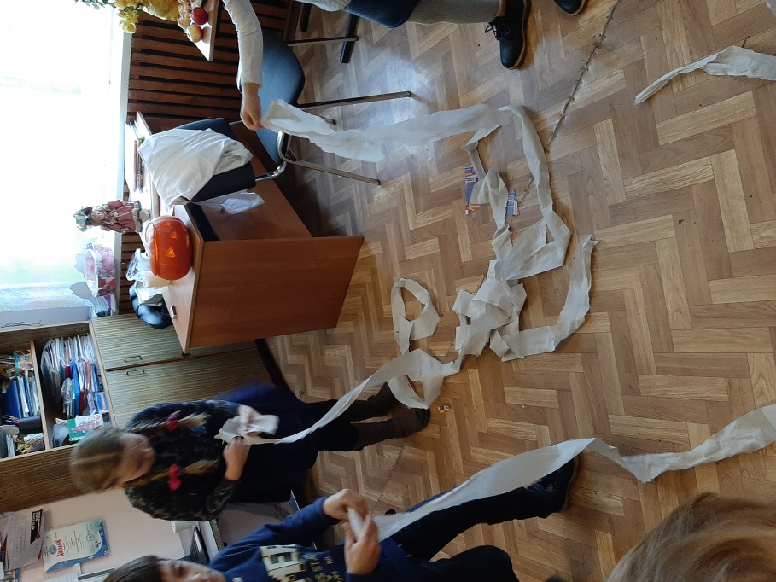
  Педагог: А теперь давайте попробуем поделиться на команды и выберем капитанов.  Класс делится на команды (можно поделить класс на группы английского языка). Каждой команде присваивается имя (на экране появляются названия команд)  Конкурс «Собери слова» Compose the words  – А теперь, ребята, каждой команде я выдаю слова, которые мы сейчас прочитали, разрезанные на буквы. Вам нужно собрать правильно 6 слова быстрее своих соперников. Compose 4 words from the letters. You can look at the blackboard. Кто сделает это первым, получает 3 балла, вторым – 2 балла. | Дети делятся на команды.  1 команда SCELETONS и 2 команда VAMPIRES  PUMPKIN,WITCH,BROOM,BLOOD,  HALLOWEEN,BAT
4. | Педагог.  А теперь самое время посмотреть. Что же случилось с одной ведьмой в преддверии Halloween | Инсценировка сказки «Big Pumpkin»  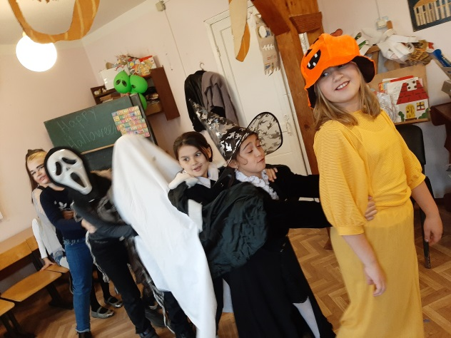
5. | Конкурс “Отгадайте загадки” . Балл за каждое отгаданное слово | Загадки отгадывают команды по очереди, верно угаданное слово появляется на экране, за каждый правильный ответ получают 1балл.  1. I flight at night because I don't like light (Bat)  2. I'm scary and white. I come out at night. Who am I? (Ghost)  3. I've got soft black fur. When you hold me I purr. Who am I?(cat)  4. I'm round on all sides. I've got a light inside. Who am I? (Jack-o-lantern)  5. I've got a black cat and a big pointed hat. Who am I? (Witch)  6. I’m yellow or white. I smile on Halloween night. Who am I? (Moon)
6. | Педагог: Ну а теперь самое время для «Trick or Treat» | Дети с мешочком идут просить сладости.( в кабинет директора МКОУ ДО МДТ)
7. | Весёлые аттракционы | «Укуси яблоко», «Мумия», «Узнай. Кто это?», танцы, песни к празднику. 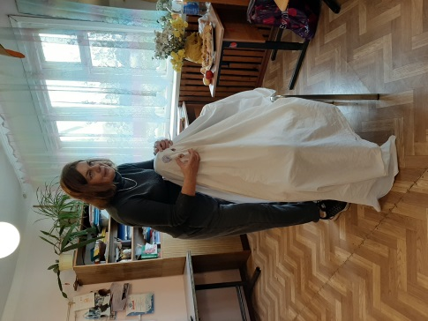  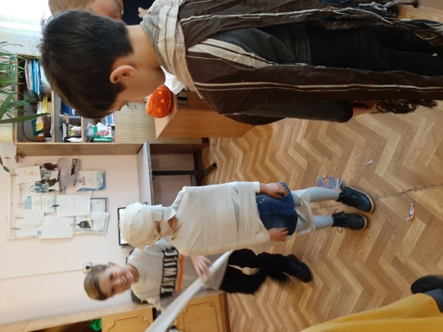  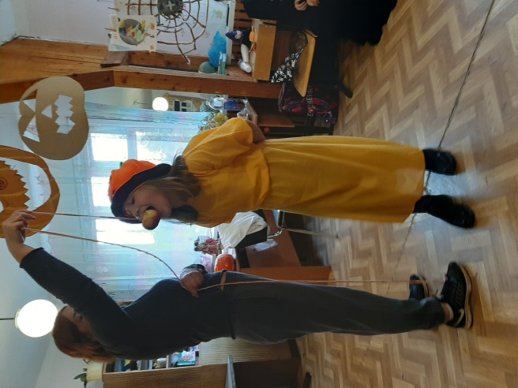
8. | Подведение итога праздника.  Рефлексия | Чаепитие с американским тыквенным пирогом.

